**Rapport de l'avancement "Communication et coordination"**

Ce rapport fait état de l'avancement du projet "Communication et coordination" jusqu'à présent. Notre objectif principal est de développer une solution utilisant l'API OpenAI pour répondre à des questions à partir de données spécifiques. Voici un résumé des progrès réalisés jusqu'à présent et des prochaines étapes à entreprendre.

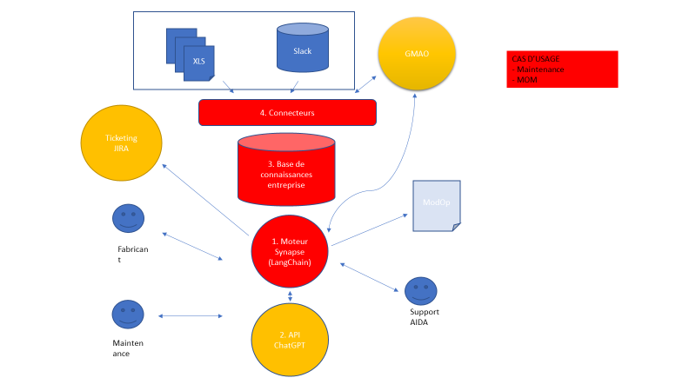

1. Utilisation d'OpenAI pour répondre aux questions : Nous avons réussi à mettre en place une fonctionnalité permettant d'utiliser OpenAI pour répondre aux questions posées par les utilisateurs. Pour tester cette fonctionnalité, nous avons utilisé un fichier texte (.txt) contenant une base de connaissances. Les résultats obtenus sont prometteurs, mais nous avons constaté une limite concernant la taille du texte. En effet, la taille maximale du texte ne doit pas dépasser 4096 tokens, ce qui équivaut approximativement à 4096 mots.
2. Utilisation de la bibliothèque 'Langchain' pour subdiviser les fichiers : Pour surmonter la limitation de taille des textes, nous prévoyons d'explorer l'utilisation de la bibliothèque 'Langchain'. Cette bibliothèque nous permettra de subdiviser nos fichiers de données en parties plus petites, de sorte que chaque partie n'excède pas 4096 tokens. Cela nous permettra de traiter des ensembles de données plus volumineux tout en respectant les contraintes de taille imposées par l'allocation de tokens.
3. Nous venons d’ouvrir un nouveau compte chez OpenAI pour profiter d'une offre de 18 dollars valable pendant 4 mois. Ci-dessous, vous trouverez un document présentant les coûts associés à la clé API d'OpenAI. D'après mes recherches, il s'agit du service le moins cher sur le marché en ce qui concerne la clé primaire(dix fois moins cher que les autres) et aussi le plus performant. Cependant, nous disposons déjà de crédits chez Google et Amazon que nous pouvons également utiliser pour optimiser notre investissement. 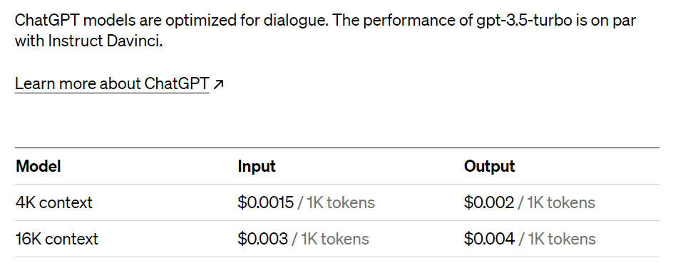

**Prochaines étapes :**

1. Étude et intégration de la bibliothèque 'Langchain' : Nous allons approfondir notre compréhension de la bibliothèque 'Langchain' et explorer ses fonctionnalités pour subdiviser efficacement nos fichiers de données en parties plus petites. Nous veillerons à maintenir la cohérence et la continuité des informations tout au long du processus de subdivision.
2. Tests et ajustements : Une fois que nous aurons mis en place la subdivision des fichiers, nous effectuerons des tests approfondis pour vérifier la qualité des résultats obtenus. Nous procéderons à des ajustements si nécessaire pour améliorer la précision et la pertinence des réponses générées.
3. Gestion de différentes sources de données : Nous envisageons également d'étendre notre solution pour gérer différents types de fichiers de données, tels que des fichiers CSV, Word, et d'autres formats courants. Cela permettra une utilisation plus flexible de notre système avec diverses sources d'informations.

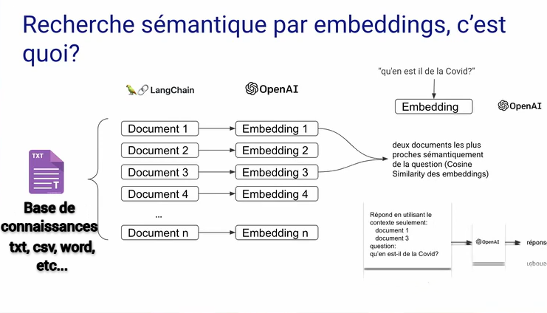

En conclusion, nous avons réussi à mettre en place une fonctionnalité de réponse aux questions basée sur l'API OpenAI. Cependant, pour gérer des ensembles de données plus volumineux, nous devons explorer l'utilisation de la bibliothèque 'Langchain' pour subdiviser les fichiers en parties plus petites. Nous sommes confiants dans notre capacité à surmonter ces défis techniques et à fournir une solution robuste pour la communication et la coordination basées sur l'IA.

Nous continuerons à travailler activement sur ces prochaines étapes et nous sommes impatients de réaliser davantage de progrès dans le projet.